Invitation
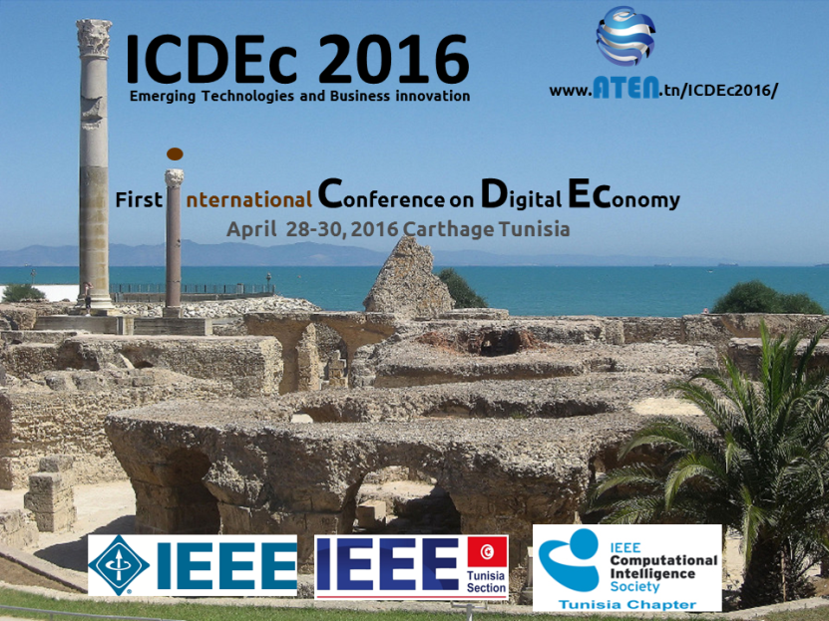
www.aten.tn/ICDEc2016
L’association tunisienne d’économie numérique ATEN et l’école supérieure d’économie numérique ESEN de l’université de la Manouba ont l’honneur de vous inviter à la première édition de la conférence internationale “International Conference on Digital Economy – ICDEc 2016” qui aura lieu à Carthage du 28 au 30 Avril.
Le thème de cette première édition de l’ICDEc’2016 sera intitulé
“Economie numérique : Technologies émergentes et l'innovation des entreprises »
La conférence est sponsorisée par “IEEE Tunisia Section” et “IEEE CIS Tunisia chapter”. L’objectif de la conférence est de promouvoir les recherches qui mettent en évidence l’importance des technologies émergentes de l’économie numérique comme le “Cloud computing, Big Data, et les Technologies mobiles”.
On espère vous voir bientôt à l’ICDEc à Carthage,
Sincèrement,
Rim Jallouli Chaâbouni
Invitation
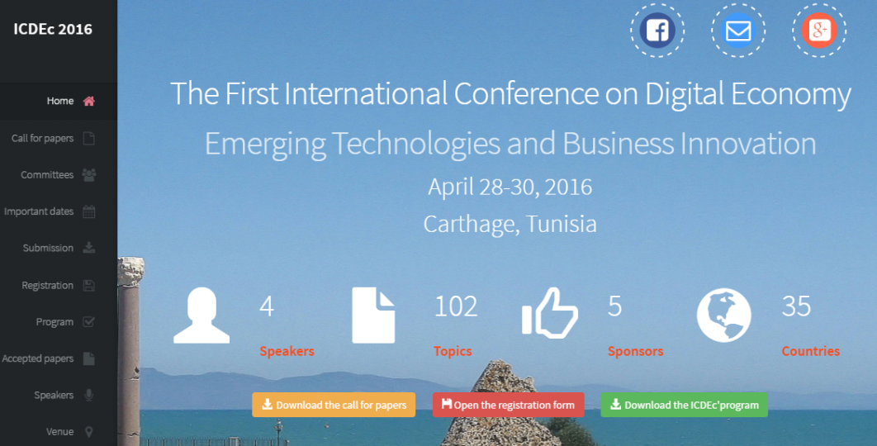
General Co-Chairs
- Rim Jallouli Chaâbouni, Président et Fondateur – l’association tunisienne de l’économie numérique ATEN, Directrice de l’école supérieure de l’économie numérique ESEN, Université de la Manouba, Tunisie
- Olfa Nasraoui, Directeur- Knowledge Discovery & Web Mining Lab, Univ. de Louisville, IEEE CIS senior member, University de Louisville, USA
Keynote Speakers:

- Prof. A. Alimi : The founder and director of the REGIM-Lab. on intelligent Machines, Univ. of Sfax Tunisia
- Prof. O. Zaiane: Scientific Director, Alberta Innovates Centre for Machine Learning AICML, Univ. of Alberta Canada
- Prof. Olfa Nasraoui : Director, Knowledge Discovery & Web Mining Lab, Univ. of Louisville
- Prof. Serge Miranda : Univ. de Nice Sophia Antipolis, France
Invitation

